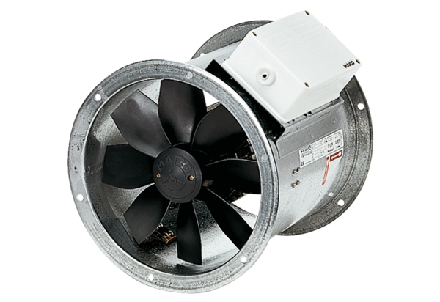Aksijalni cijevni ventilator DZR 30/2 BJedinica za pakiranje: 1 komAsortiman: C
Broj artikla: 0086.0025Proizvođač: MAICO

